**ЧАРІВНІСТЬ БАЛТІЙСЬКИХ СТОЛИЦЬ (шкільні канікули)**

**23.03.2024**

**30.03.2024**

Тривалість: **5 днiв**

Маршрут: **Київ - Вільнюс - Рига - Таллінн - Юрмала - Тракай**

Транспорт: **Автобус**

##### 1 день

###### Подорож розпочинається

Виїзд з Південного залізничного вокзалу м. Київ на комфортабельному автобусі в 07:00. Переїзд по території Польщі. Прибуття у Вільнюс. Поселення в готель. Ночівля.

##### 2 день

###### Місто з унікальною душею

Сніданок. Виселення з готелю. Запрошуємо вас на пішохідну екскурсію **"Вільнюс — місто з унікальною душею"**. Дуже спокійний, компактний, затишний і в той же час, веселий, пустотливий, богемний, з незалежними художниками і фестивалями. З усіх прибалтійських столиць Вільнюс здається максимально самобутнім. Він є тим самим безцінним зберігачем унікальної прибалтійської культури. Вулички і площі Старого міста - місце, звідки почалася історія Вільнюса. Наша екскурсія розпочнется з найвизначнішої памятки Вільнюса та з місця паломництва всієї прибалтики - **Міських воріт Аушрос**, де у каплиці прямо над воротами знаходиться чудотворна **ікона Діви Марії**. Ми з вами побачимо **Костел Св. Казиміра** в стилі пізнього бароко, прогуляємося по Ратушній площі та помилуємося міською Ратушою. Далі нас чекає храм Святої Анни, який прикрашає своєю готичною красою литовську столицю, пройдемо повз незвичайні місця Єврейського кварталу до кафедрального **собору святого Станіслава** та монумента князя Гедиміна на Кафедральній площі, де дізнаєтесь легенду заснування міста.

Переїзд в Ригу. Пропонуємо відвідати пішохідну екскурсію **«Неповторна столиця Латвії - Рига»**. Рига - це одне із найкрасивіших міст Європи. На формування міста вплинули німецька, шведська, польська і російська культури, тут дуже багато історичних пам’яток, тому Рига була включена в список архітектурного спадку ЮНЕСКО. Під час екскурсії почуємо легенди про Ризьких півнів, про чорних котів, а також побуваєм на площі Альберта – засновника міста, побачимо будинок Чорноголових, Порохову фортецю, Домський собор, будинок з кішкою, «Три брати» - будинки 15,16,17 століть, які розташовані поруч.

Вільний час. Пропонуємо вам насолодитись Ригою і відвідати чудову екскурсію **«Ризькі таємниці. Магія Модерна і чарівність ризьких парків»** (15 євро дор./10 євро діти). В Ризі ви відчуєте себе як в справжньому музеї архітектури. Тут представлені всі можливі стилі: від готики до класицизму. Але справжнім скарбом міста є будівлі, побудовані в стилі Модерн, чи Арт Нуво, чи Югендстиль. Причудливі барельєфи, повиті квітковими гірляндами геометричних фігур, скульптури і статуї, леви і фантастичні тварини є характерними ознаками Ризького модерна. Величні фрески і панелі, ажурні балкони, химерні прикраси слугують естетичним цілям. Разом з гідом ми прочитаємо на барельєфах історію будинків і чим займалися власники будинків. Іще більше цікавих історій і ризьких таємниць...

Обід/вечеря*. Поселення в готель. Ночівля.

[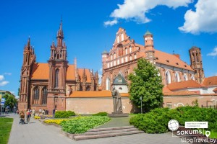](https://sakums.com.ua/storage/watermarked/1eINMGMvKwe7iDtFeuIhYf1m51uxReICRnrnvRSR.jpeg) [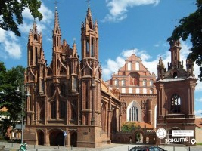](https://sakums.com.ua/storage/watermarked/P5o9IiRnb9YNibv9Es9OfVq8Oo2erJQ4E5TUAmXI.jpeg) [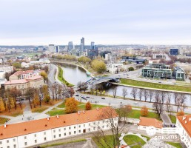](https://sakums.com.ua/storage/watermarked/soQCXaAvIs3Z3adkCH4UjRMd3oTOxkhMXi4TrQv7.jpeg)

##### 3 день

###### Середньовічна столиця Естонії

Сніданок. Вільний час в Ризі. Бажаючих запрошуємо на факультативну поїздку в **Таллінн** (40 євро дор /30 євро діти)(цілий день). Оглядова екскурсія **"Середньовічна столиця Естонії - Таллінн"**. Місто на березі Балтійського моря, столиця і культурний центр Естонії, в якому дух казки заворожує нас, коли ми ходимо звивистими вуличками з високими середньовічними будинками, з флюгерами на червоних цегляних дахах Верхнього і Нижнього міст. На нашому шляху ви зустрінете Домський собор, парламент, вежа Довгий Герман, церква Святої Трійці, Домініканський монастир, Ратушна площа, Великі Морські ворота, Товста Маргарита, церкву Олівісте (ХIII століття), церква Святого Духа (ХIV століття), собор Олександра Невського.

Вільний час. Рекомендуємо відвідати екскурсії:

-**«Незвіданий Таллінн»** (15 євро дорослі/10 євро діти). Під час автобусно-пішохідної екскурсії ми познайомимося з цікавими районами міста: кварталом — Ротерманн, районом сучасних хмарочосів. Зачаруємся дерев’яною архітектурою Таллінна 19 – початку 20-го століття. Прогуляємся **парком Кадріорг,** з чудовим бароковим палацом і лебединим озером, побачимо діючу резиденцію Президента, відвідаємо знакове місце всієї Прибалтики – **Співоче поле**, де на нас чекає чудовий краєвид на затоку Балтійського моря. Поїдемо в **район Піриту**, з руїнами середньовічного **монастиря Св. Бригіти** і колишнього олімпійського села, де проходила парусна олімпійська регата. І на завершення нас чекає зупинка біля пам’ятника затонулому в кінці 19 століття броненосцю "Русалка".

- **морський музей «Льотна гавань»** (25 євро дорослий/20 євро діти). Найцікавіший морський музей в Європі знаходиться в Літній гавані! В історичних ангарах гідролітаків виставлено близько 200 справжніх експонатів: справжня підводний човен «Лембіт», столітній криголам «Суур Тилль», гідролітак Short 184, залишки найстарішого естонського корабля і багато іншого. Ви опинитесь всередині підводного човна, сфотографуєтеся у морських костюмах, а також відвідаєте: акваріум і безліч морських симуляторів. Обід/вечеря*.

Повернення в Ригу. Ночівля.

[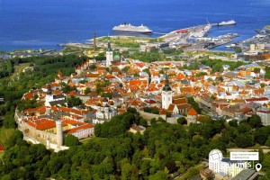](https://sakums.com.ua/storage/watermarked/sDLmba7XbBmLpGNU603haHqR1t8TX2HoV0JlvWyC.jpeg) [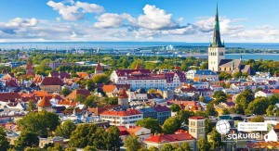](https://sakums.com.ua/storage/watermarked/d5NMi9stH12c8UQXJhp4rPhdDGJ9CHhaYRQuwg6l.jpeg) [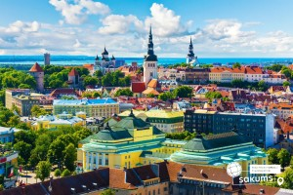](https://sakums.com.ua/storage/watermarked/sDJOcl0ky0hcZmQBZkppR5NQfK6c7PhIchvHj8yw.jpeg)

##### 4 день

###### Місто біля моря

Сніданок. Виселення з готелю. Бажаючим пропонуємо відправитись на екскурсію **«Місто біля моря - Юрмала»** (20 євро дор./15 євро діти). Екскурсія по Юрмалі буде цікава всім без виключень. Адже Юрмала – це не тільки курорт на узбережжі прохолодного Балтійського моря, але і справжнє джерело найцікавіших пам’яток. Розкіш дерев’яного зодчества на фоні вічнозелених величних сосон, шум прибою невгамовних хвиль, над якими літають невгамовні чайки, затишні кафе із смачною випічкою і ароматним трав’яним чаєм, магазини відомих брендів і маленькі базарчики з виробами місцевих рукодільників-умільців, - все це Юрмала. Вона прекрасна в будь-яку пору року.

Переїзд в Вільнюс. По дорозі пропонуємо екскурсію в **Рундальський Палац і Французький парк** (30 євро дор./20 євро діти) - літня резиденція Курляндського герцога Бірона - фаворита російської імператриці Анни Іоанівни. Основну частину ансамблю складає колишній мисливський будинок герцога Бірона і мальовничий французький парк. Палац розміщений на півдні Латвії посеред просторої Земгальської рівнини. Рундальський палацово-парковий ансамбль — відомий пам’ятник архітектури бароко і рококо в Латвії, побудований придворним архітектором Франческо Бартоломео Растреллі. Обід/вечеря*. Прибуття у Вільнюс. Поселення в готель. Ночівля.

[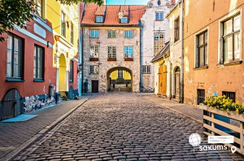](https://sakums.com.ua/storage/watermarked/m2mLAGQHEncAksTC64oKl0u1iQpk4El6CVo75qHN.jpeg) [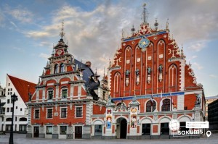](https://sakums.com.ua/storage/watermarked/3TaIoOgt4CVSWXdXAjLg1oOiXEtFJHE7RWapCdb9.jpeg) [](https://sakums.com.ua/storage/watermarked/nsek6LZDTikhKA34Qb2quDfF7VhNJ5ZFqD5x2VLV.jpeg)

##### 5 день

###### Неприступний Тракайський замок

Сніданок. Виселення з готелю. Бажаючим пропонуємо відправитись на екскурсію в місто **Тракай**, з відвіданням неприступного **Тракайського замку** (25 євро дор./20 євро діти). Тракай – невеличке атмосферне місто в Литві, резиденція литовських князів. На території Тракая налічується 200 озер, тому його називають «містом на воді». Тракайський замок —найбільший із збережених у Литві старовинних замків, а ще це єдиний замок у Східній Європі, розташований на острові. Всередині замка з 1962 року знаходиться музей історії Тракая і сувенірні лавки.

Обід/вечеря*. Виїзд в Україну. Прибуття в Київ пізно ввечері.

[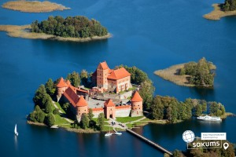](https://sakums.com.ua/storage/watermarked/Ducwxqs8yPMEz8M3IgWwseXhyfHLjd2L06HpXxLg.jpeg) [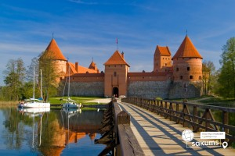](https://sakums.com.ua/storage/watermarked/hBE713HaX8HAPiWXTnWf5OtlL5QIyaNE3rMZvoqr.jpeg) [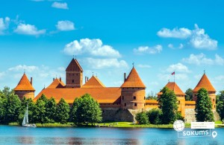](https://sakums.com.ua/storage/watermarked/qOMV4NnKj8AiPrWJETt7x7mlSMKWStKmUILZwsD3.jpeg)

##### **SPO 270 EUR**

##### **Базова вартість 280 EUR**

Доплата за одномісне розміщення в готелі - 85 євро

###### Входить у вартість

* Проїзд автобусом по маршруту;
* Проживання в готелях рівнем 3*;
* Медичне страхування;
* Харчування - сніданки за програмою;
* Оглядові екскурсії: Вільнюс, Рига;
* Супровід керівником групи.

###### Не входить у вартість

* Факультативні програми і вхідні квитки;
* Додаткових 4 обідо/вечерь - 60 євро (без напоїв). Замовлення та оплата до початку туру;
* Проїзд на громадському транспорті;
* Вхідні квитки в музеї;
* Особисті витрати.